FUERZAS MILITARES DE COLOMBIA
EJERCITO NACIONAL

CENTRAL ADMINISTRATIVA Y CONTABLE ESPECIALIZADA DE EDUCACIÓN
COMANDO DE EDUCACIÓN Y DOCTRINA

INFORME DE GESTIÓN No. 04

BOGOTÁ, mes de septiembre de 2022.

- No. DEL CONTRATO | CONTRATO No. 357
- FECHA SUSCRIPCIÓN CONTRATO | 23 de junio de 2022
- POLIZA DE SEGUROS | No. De póliza: 39-44-101139417  Aseguradora: Seguros del estado S.A  Fecha oficio aprobación: 23 de junio de 2022  Aprobado por: TC. ANDRES POLANCO VALENCIA Ordenador del Gasto- CENAC-EDUCACIÓN
- CRP | No. 134622  Fecha expedición: (28/06/2022)  Unidad/Sub-unidad ejecutora: 15-01-03-088 CENTRAL ADMINISTRATIVA Y CONTABLE ESPECIALIZADA DE EDUCACIÓN  Dependencia: 088 - CENTRAL ADMINISTRATIVA Y CONTABLE ESPECIALIZADA EDUCACIÓN  Posición catálogo de gasto: A-02-02-02-008-003 Otros servicios profesionales, científicos y técnicos  Fuente: NACIÓN  Recurso: 10  Valor: $ 16.961.000
- FECHA INICIO EJECUCIÓN CONTRACTUAL | 28 de junio de 2022 hasta el 15 de diciembre de 2022
- CONTRATISTA | Nombre completo: Daniela Acosta Romero  Identificación: 1022419427  Nacionalidad COLOMBIANA  Dirección – ciudad de residencia: Calle 24 sur #40a – 31. Bogotá.  Teléfono de contacto: 3204971795  E-mail de contacto: danielaacosta144@gmail.com
- SUPERVISOR | Nombre completo: SS CARLOS FELIPE JEREZ VILLABONA  Cargo: SUBOFICIAL ARCHIVO HISTORICO  Resolución de nombramiento No. 357 DEL 23/01/2022
- OBJETO CONTRACTUAL | PRESTAR SERVICIOS PROFESIONALES COMO ANTROPOLOGIA AL CENTRO DE ESTUDIOS HISTORICOS DEL EJERCITO
- OBLIGACIONES CONTRACTUALES | EL CONTRATISTA se obliga a cumplir además de las obligaciones inherentes a la naturaleza del contrato y las derivadas de las disposiciones legales vigentes que regulan su actividad, las siguientes:  OBLIGACIONES ESPECIFICAS  1. Gestionar, investigar y realizar el boletín mensual de la línea de antropología bajo los lineamientos del CEHEJ  2. Continuar con la consolidación de la epistemología de la antropología militar.  3. Asesora al equipo de trabajo del CEHEJ y agentes externos de la fuerza en los temas referentes a la construcción y actualización de la antropología militar.  4. Apoyar en la elaboración y ejecución de proyectos académicos elaborados por las dependencias del CEHEJ.  5. Asistencia y participación en eventos nacionales e internacionales del centro de estudios históricos del ejército para seguimiento y acompañamiento a los proyectos asignados.  6. Analizar ensayos artículos y escritos antropológicos de otras instituciones académicas con el fin de actualizar e implementar métodos y metodologías en la antropología institucional.  7. Desarrollar y realizar cátedras sobre antropología militar a las unidades militares y entes civiles que lo requieran.  8. Realizar diagnósticos y el manejo de fenómenos de antropológicos que impliquen o afecten el normal funcionamiento de la institución.  9. Revisa y resguarda la documentación referente a los artículos de la institución.  10. Hace seguimiento del material de las investigaciones realizadas bajo la línea de antropología  11. Atiende y coordina con los demás integrantes del equipo de trabajo del CEHEJ el apoyo a las actividades que se realicen para difusión de sus productos.  12. Lleva el registro del material producido.  13. Elabora informes mensuales de las actividades realizadas.  14. Mantiene contacto con los diferentes centros de investigación nacionales e internacionales de antropología.  15. Realiza cualquier otra tarea afín a su profesión QUE LE SEA Asignada.  16. Tendrá En Cuenta Que Los Productos Realizados Son De Propiedad Intelectual Única Y Exclusiva Del Ejército Nacional Y Se Reconocerá Su Participación Y Derechos Morales De Autor.  17. Emitir conceptos, dictámenes periciales e informes en procesos disciplinarios administrativos y/o penales cuando se requiera el apoyo por las distintas unidades del Ejército Nacional, siempre y cuando tengas relación directa con el objeto contractual  OBLIGACIONES GENERALES  1. En el cumplimiento a lo señalado en la ley 100 de 1993, deben acreditar la afiliación al sistema de pensión, salud, riesgos laborales de que trata el artículo 282 de la citada ley, anexando a su informe mensual fotocopia de los documentos que acrediten el cumplimiento de tal exigencia. En caso que el contratista cese los pagos seguridad social o ARL, se procederá a dar cumplimiento a la cláusula resolutoria para disolver el contrato.  2. De conformidad con el literal b. numeral 3. Artículo 13 del Decreto 1295 de 1994, reglamento por el decreto 723 de 2013, el contratista deberá ingresar obligatoriamente al sistema general de riesgos laborales; el monto de la cotización debe ser asumido en su totalidad por el contratista cuando el riesgo expuesto sea categoría I, II, III.  3. De conformidad con el decreto 2609 de 2012, articulo 3 y la ley 594 de 2000, el contratista será responsable por la gestión documental de las actividades realizadas durante la ejecución del contrato, incluyendo el cuidado, conservación y organización del archivo, actividades tales como foliar y la elaboración del formato único de inventario documental (FUID).  4. Dar cumplimiento al sistema de gestión documental ORFEO SGD, garantizando con ello la seguridad de la información y la trazabilidad de los procesos, de acuerdo a lo establecido en la ley 1581 de 2012.  5. Bajo el amparo de ley 1621 de 2013, deberá guardar y mantener la debida reserva y confidencialidad de los documentos de inteligencia y contrainteligencia militar. Así como la reserva establecida en la ley 1712 de 2014 respecto de documentos o información pública reservados o publica clasificada frente a temas y asuntos tratados y conocidos dentro del desarrollo ejecución del presente contrato, reserva que se hará extensiva a los derechos de autor que de los mismos se deriven, ante lo cual no se podrá aprovechar para beneficio propio o de un tercero la información conocida con ocasión al desarrollo del presente contrato y que contiene su uso , difusión y distribución de mencionada información. Esta reserva o confidencialidad se hace extensible a la información que se escuche o conozcan sin que este medie en documentos escritos.  6. prestar sus servicios de acuerdo con el profesionalismo y ética que le es exigible, aplicable y propia de su profesión, actividad y oficio.  7. presentar el informe de gestión del supervisor del contrato dentro de las fechas indicadas por este, de acuerdo con el anexo k (anexo), establecido en el plan No. 00023548 del 23 de diciembre de 2020 “que emite el comandante del Ejército Nacional con el fin de impartir lineamientos para la celebración de contratos de prestación de servicios profesionales o de apoyo a la gestión, mediante la modalidad de contratación directa y la distribución del presupuesto”.  8. en virtud de la coordinación entre el contratista y el contratante, se deberá cumplir con el horario establecido por el supervisor cuando se requiera para el desarrollo eficiente y productivo de la actividad encomendada sin que esto suponga la configuración del elemento de subordinación, tal se ha establecido en la sentencia SL- 116612015 (50249), 05/08/15 y SL-48902 del 24 de febrero de 2016 de la sala laboral de la corte suprema de justicia.  9. no cumplirá en ningún caso con el control de los horarios de llegado o salida a través de los libros de entrada a la Unidad, sección o dependencia del Ejercito Nacional. En caso de que se incumpla esta obligación, el contratista se compromete con la firma del contrato a no presentarlo como prueba de futura dada su inobservancia de lo pactado entre las partes y configurarse como pre constitución falaz probatoria. El registro de ingresos sistematizado (ficheros) al lugar donde se desarrolle el contrato no se entenderá en ningún caso como registro de control de horarios de llegada o salida, si no es el cumplimiento de requisitos para la seguridad militar.  10. tener disponibilidad y disposición para el desarrollo del contrato por lo que no podrá suscribir más de un contrato con el Ejército Nacional.  11. El cumplimiento de las obligaciones contractuales específicas señaladas en los respectivos contratos de prestación de servicios deben estar encaminadas al desarrollo de la misión y capacidades de cada unidad o dependencia.  12. El contratista debe custodiar los medios entregados y a la terminación del presente contrato devolver los insumos, suministros herramientas, dotación, implementación, inventarios y/o materiales que sean eventualmente y por la necesidad del cumplimiento del objeto contractual, puestos a su disposición para la prestación del servicio objeto de este contrato, en caso de pérdida o daño le serán aplicables las disposiciones pertinentes contenidas en la ley 1476 de 2011.  13. El contratista autoriza al MDN-EJERCITO NACIONAL a realizar los estudios de seguridad y confiabilidad antes y durante la ejecución del contrato, de acuerdo con lo establecido en la Constitución Política articulo 122 y la ley 1621 de 2013.  14. conocer que en caso de incumplimiento de las obligaciones contractuales en cualquier tiempo se dará aplicación al procedimiento descrito en el artículo 86 de la ley 1474 de 2011 y a la cláusula resolutoria para disolver el contrato.  15. Entregar la finalización del contrato del supervisor del contrato un Backup de la información generada en desarrollo del contrato en formato Word, Power Point, Excel o como originalmente haya sido exagerado.  16. Entre las partes contratantes se debe incluir en el contrato una clausula resolutoria del contrato, donde se dé por disuelto en forma unilateral y de carácter inmediato el mismo ante el incumplimiento de alguna de las obligaciones. Estableciendo que dicha cláusula puede hacerse efectiva en los contratos de prestación de servicios, en los cuales se hubiere incluido expresamente como “cláusula excepcional”, como quiera que en esta dicha estipulación resuelta facultativa y por tanto se encuentre expresa y legalmente autorizada su inclusión.  17. Dar cumplimiento al cronograma de actividades establecido con el supervisor, en el cual hace parte integral del contrato de prestación de servicios y contendrá la medición en alcance e impacto del producto que desarrollará el objetivo estratégico de la dependencia en consideración a sus misiones y capacidades. Mencionado cumplimiento se debe dejar como obligación del contratista para que en caso que este sin acudir causa que lo justifique, se abstenga de entregar los informes o los documentos requeridos para el cumplimento de los requisitos legales de ejecución del contrato, dentro del plazo establecido para ello se pueda aplicar la cláusula resolutoria y disolver el contrato.
- DOCUMENTOS QUE SOPORTAN EL CUMPLIMINETO DE LAS OBLIGACIONES CONTRACTUALES
  Obligación 1. Gestionar, investigar y realizar el boletín mensual de la línea de
  antropología bajo los lineamientos del CEHEJ
  No | TIPO DE DOCUMENTO | No. DE RADICADO | ASUNTO
  N/A | Boletín de Antropología | N/A | Boletín de antropología militar mes de septiembre.
  Anexo: E Anexo: Evidencia boletín de antropología
  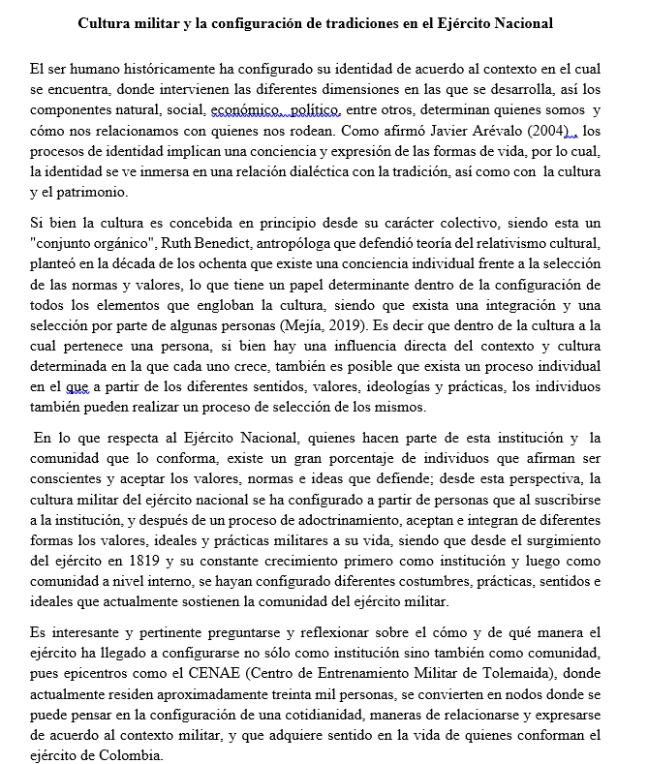
  2. Continuar con la consolidación de la epistemología de la antropología militar
  No | TIPO DE DOCUMENTO | No. DE RADICADO | ASUNTO
  N/A | Trabajo en la consolidación de información escuelas de entrenamiento CENAE | N/A | Investigación antropología militar
  Anexo: Evidencia trabajo de campo
  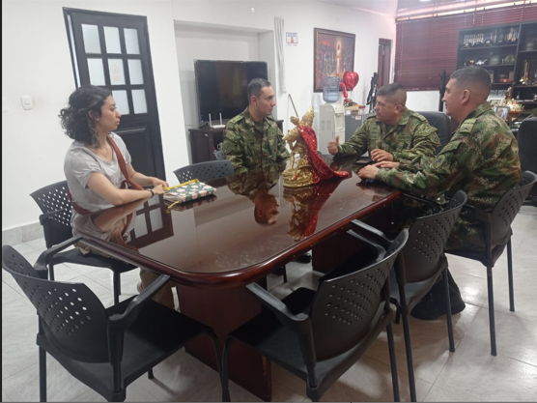
  No | TIPO DE DOCUMENTO | No. DE RADICADO | ASUNTO
  N/A | Entrega borrador primer capítulo monografía tradiciones miliares | N/A | Investigación antropología militar
  - Anexo: Evidencia borrador primer capítulo monografía
  - 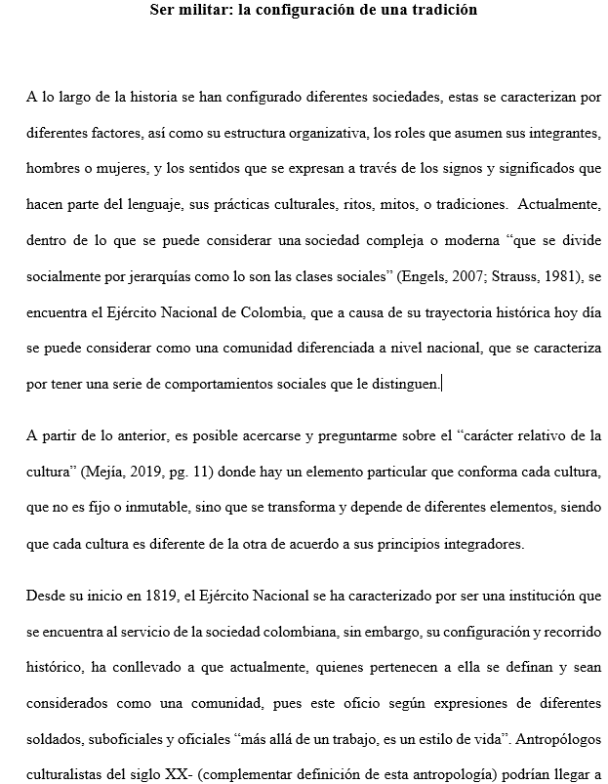
  - Obligación 5. Asistencia y participación en eventos nacionales e internacionales del
  - centro de estudios históricos del ejército para seguimiento y acompañamiento
  - a los proyectos asignados.
  No | TIPO DE DOCUMENTO | No. DE RADICADO | ASUNTO
  N/A | Trabajo de seguimiento al proceso editorial y de diseño IV memorias Foro de Historia | N/A | Apoyo IV Foro de Historia Militar
  nexo:
- 0CONSTANCIAS | Dejo constancia que, durante el plazo de ejecución del contrato, no se han configurado los presupuestos legales del contrato laboral y que he gozado de plena autonomía para ejecutar las obligaciones contractuales relacionadas en el contrato.  Así mismo, DANIELA ACOSTA ROMERO y el Ministerio de Defensa – Ejército Nacional – CEDOC ha dado cumplimiento a las obligaciones legales y contractuales registradas en el contrato.

Para constancia se firma en, Bogotá, en el mes de septiembre de 2022.

DANIELA ACOSTA ROMERO
CC. 1022419427 Expedida en BOGOTÁ
CONTRATISTA

